**Информация к проекту решения по заявлению:**

**1.7. ООО «Городской строительный фонд»**

**Земельный участок:**

кадастровый номер **54:35:074371:1**;

местоположение:обл. Новосибирская, г. Новосибирск, **Октябрьский район**, пер. Лог Декабристов, дом 48; площадь 850 кв.м.;

**Земельный участок:** кадастровый номер **54:35:074371:40**;

местоположение:обл.Новосибирская, г. Новосибирск, ул. Коммунстроевская, 31;

площадь 450 кв.м.;(планшет 2020).

**Зонирование:** Зона застройки жилыми домами смешанной этажности (Ж-1), Подзона застройки жилыми домами смешанной этажности различной плотности застройки (Ж-1.1)

**Заявленные требования:** *уменьшения минимального отступа от границ земельного участка с кадастровым номером 54:35:074371:1 с 3 м до 0 м со стороны земельных участков с кадастровыми номерами 54:35:074371:13 и 54:35:074371:40;* *уменьшения минимального отступа от границ земельного участка с кадастровым номером 54:35:074371:40 с 3 м до 0 м со стороны земельных участков с кадастровыми номерами 54:35:074371:43 и 54:35:074371:1*

**Обоснование согласно заявлению:** *в связи с тем, что что размеры земельных участков меньше установленного градостроительным регламентом минимального размера земельного участка*

**Планируется: строительство многоквартирного жилого дома №2 (по генплану) - II этап строительства многоквартирных жилых домов по адресу: г. Новосибирск, Октябрьский район, ул. Декабристов, 115 стр.**

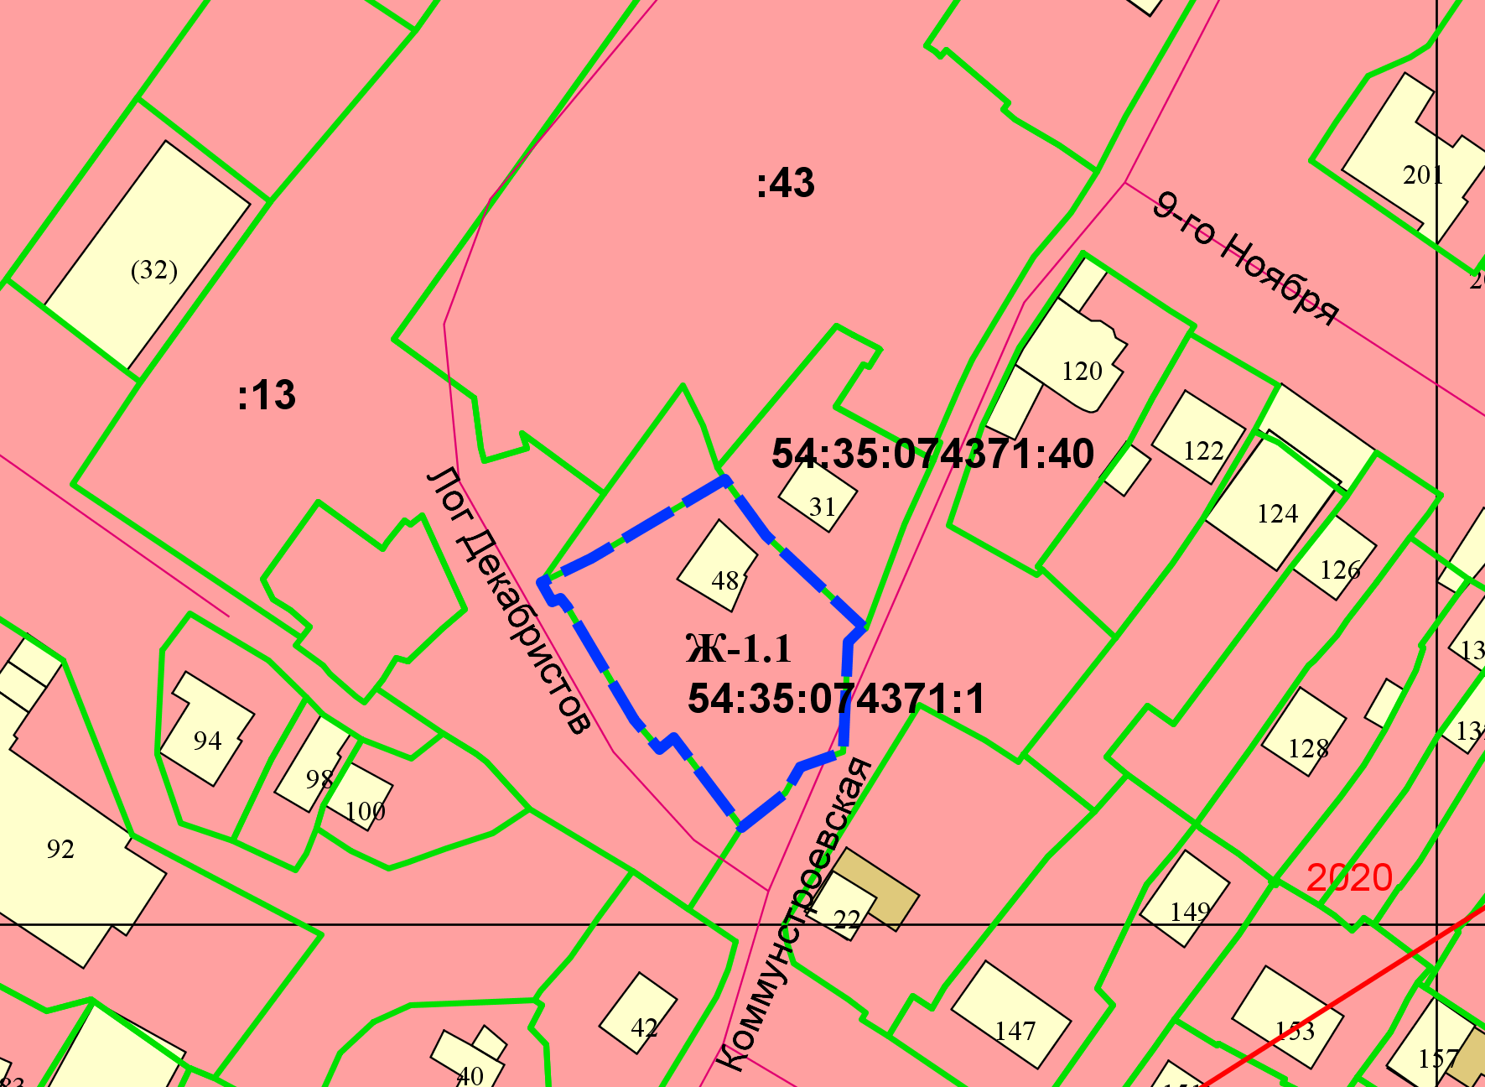

**0 м**

**0 м**

**0 м**

Приложения к заявлению: